

תוכן העניינים

חלק ב' - לבתי הספר העל יסודיים
הפעלה מספר 6: "יצא חוק לעולם!ניתן דרור לעולם"
הפעלה מספר 7: אדם מועד לעולם..." - זמן קיץ
הפעלה מספר 8: ""משעמם לי... " או – "אדם מחפש משמעות"
הפעלה מספר 9: סתם יום של חול בחופש הגדול - על בחירות נכונות
הפעלה מספר 10: צריך לתכנן חופשה! - בונים לוח חופש
הפעלה מספר 11: "איזה מין עולם?!" - על תרבות וירטואלית
הפעלה מספר 12: מסע אל חברים - "יהי רצון...שתצילנו מחבר רע ומשכן רע..."
הפעלה מספר 13: התפילה - "מטה עוז" או כובע קסמים

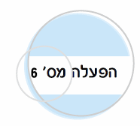

יצא חוק לעולם! ניתן דרור לעולם (בראשית רבא ג' י"א)
על חשיבות תכנון החופשה
רציונל: בני נוער רבים, במודע או שלא במודע, חוששים מימי החופשה הארוכים: מן הבטלה, מההעדר הגבולות, מן הפיתויים, מן הבזבוז ומן הבדידות. בהפעלה זו נעשה ניסיון להציף חששות אלו, לנרמל חששות אלו מול קבוצת השווים, ולהציע אפשרויות להתמודדות מתוכננת עם חופשה.
מטרות:
- להביא למודעות המשתתפים כי היציאה לחופשה מלווה לעתים קרובות בחששות.
- לברר עם המשתתפים מהם החששות השונים.
- לאפשר למשתתפים לבחון דרכים משלהם להתמודדות עם החששות.
עזרים:
- נספח מס' 1: מכתבים מהאתר חברים מקשיבים - "גם אני מחכה לחופש הגדול".
- נספח מס' 2: החופש הגדול – איזה פחד?! שאלון אישי, כמספר המשתתפים (בלשון זכר ובלשון נקבה).
- נספח מס' 3: "כוח החירות" – דף משימה אישית לפעילות המשך.
- נספח מס' 4: דף אישי לחלוקה בתום הפעילות "טיפים לחופשה", כמספר המשתתפים.
- השיר "הכל אני יכול" לפעילות שלב ב' (אופציה).

מהלך ההפעלה
שלב א' - במליאה
המנחה יחלק לחמישה - שישה משתתפים מכתבים (נספח מס' 1) מתוך האתר חברים מקשיבים בנושא ציפיות ופחדים לקראת החופש הגדול ויבקש מהם להקריא את המכתבים באוזני המשתתפים.
למנחה: ניתן לאתר מספר משתתפים מראש ולבקש מהם להכין משחק תפקיד קצרצר להצגה בפני המליאה.
שאלות לדיון:
- אילו קשיים עולים, לדעתכם, מן המכתבים? (ניסיון גדול, פחד, חוסר חשק, חוסר רצון, עצבות, תפילה וקיום מצוות, שעמום, חוסר תוכן)
- כאשר מדברים על החופש הגדול, על אילו חוויות/אתגרים/קשיים/ציפיות אתם חושבים?
שלב ב' - אישי
המנחה יחלק למשתתפים שאלון אישי – "פוחד מהחופש הגדול?" (נספח מס' 2) ויבקש מהם למלא את השאלון.
למנחה: רצוי להשמיע ברקע את השיר "הכל אני יכול בחופש הגדול", או שיר חופשה אחר.
הערה: שימו לב בנספחים מופיעים שני שאלונים זהים, נבדלים - בלשון זכר או נקבה.
שלב ג' – במליאה
שאלות לדיון:
- האם התחדש לכם דבר מה בעקבות מילוי השאלון? מה?
- אילו סוגי קשיים מופיעים בשאלון? (אמונה וקיום מצוות, קושי רגשי, קושי חברתי, קושי כלכלי...)
- הציעו פתרונות כלליים לכל אחד מסוגי הקשיים.
- המנחה ירשום על הלוח את המשפט:
"יצא חוק לעולם! ניתן דרור לעולם" (בראשית רבא ג' י"א)
וישאל: מהי הסתירה הקיימת במשפט זה?
- כיצד ניתן לדעתכם ליישב את הסתירה לכאורה בין חוק(מסגרת, תכנון, הכנה) לבין דרור(חופש)?
- אילו חוקים- תכנון/מסגרת/ אתם יכולים להציע כדי ליהנות מחופשה מיטבית?

המנחה יחלק למשתתפים את הדף "טיפים לחופש הגדול"-נספח מס' 4.

להעשרה
הראי"ה כתב:
"החירות אינה שלמה אלא כשהיא כרוכה עם העבדות הטובה,
שהרי ראוי לבן חורין אמיתי למשול אפילו על הגדול שבכוחות – כוח החירות עצמו".
עולת ראיה, ב' רפט

נסו את המשוואה:

חירות שלמה = חופש מוצלח
עבדות טובה = תכנון, הכנה, מסגרת

פעילות המשך
רצוי לאפשר למשתתפים למפות קשיים וחששות אישיים. להלן שתי הצעות:.
אפשרות א: שיחה אישית עם המחנך/ יועץ, בה יועלו הקשיים ודרכים להתמודדות (ניתן להיעזר בדף המשימה האישית – "כוח החירות", נספח מס' 3).
אפשרות ב: המנחה יחלק לכל משתתף את דף המשימה האישית – "כוח החירות", (נספח מס' 3) וימליץ להשתמש בו על מנת למקד את הקשיים ולהתמודד עמם.

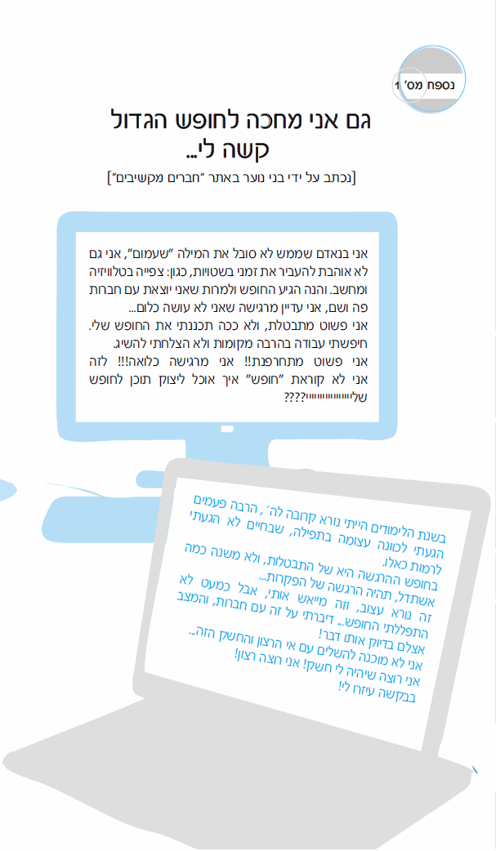
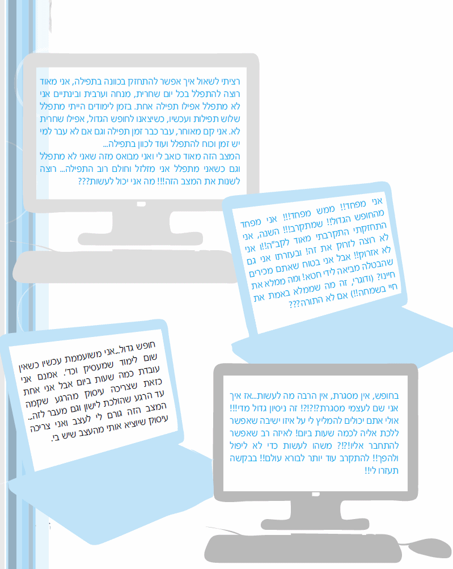

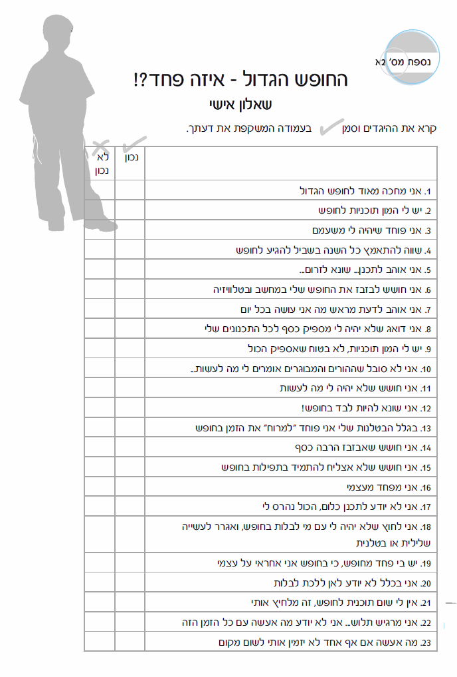
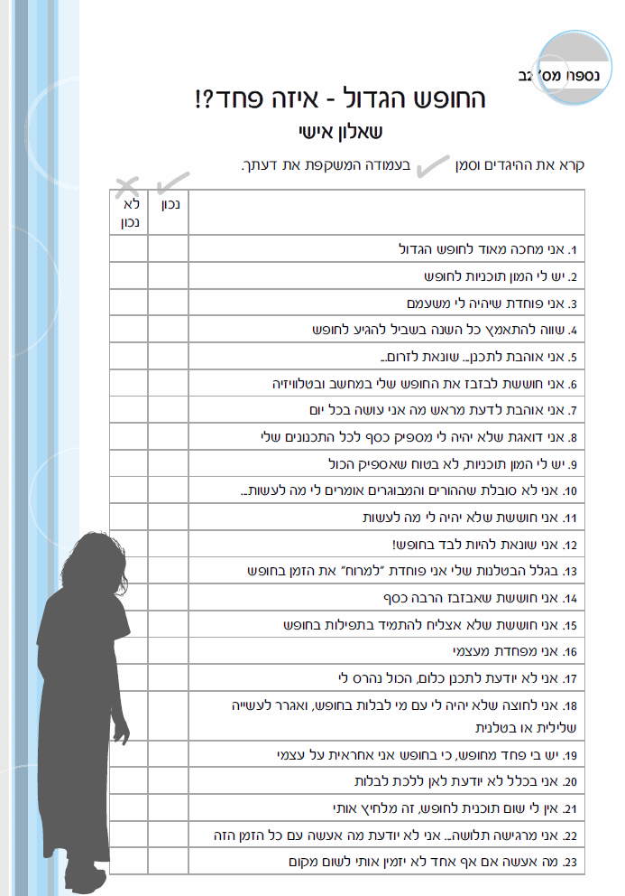
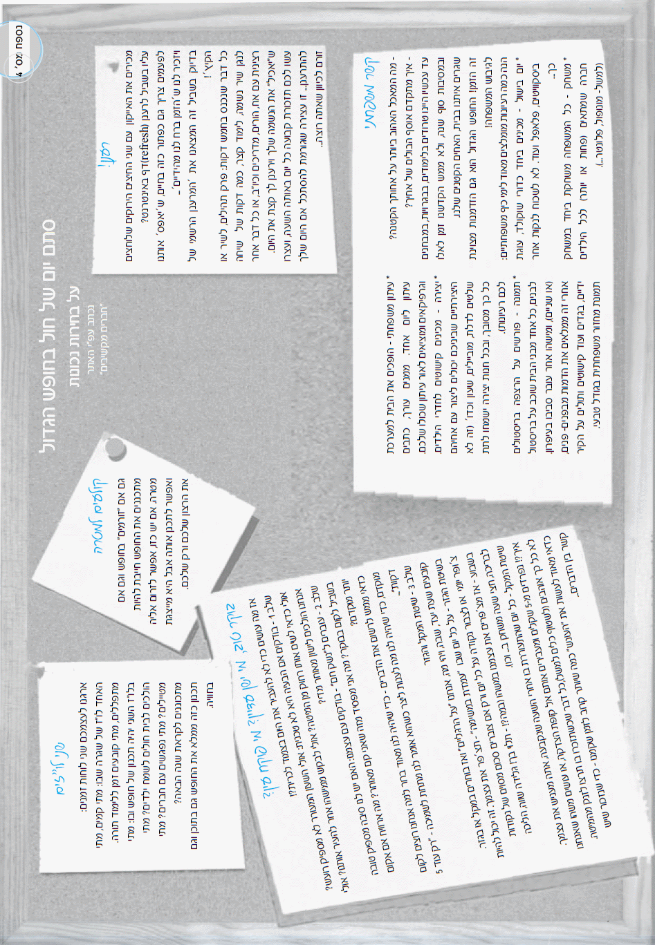
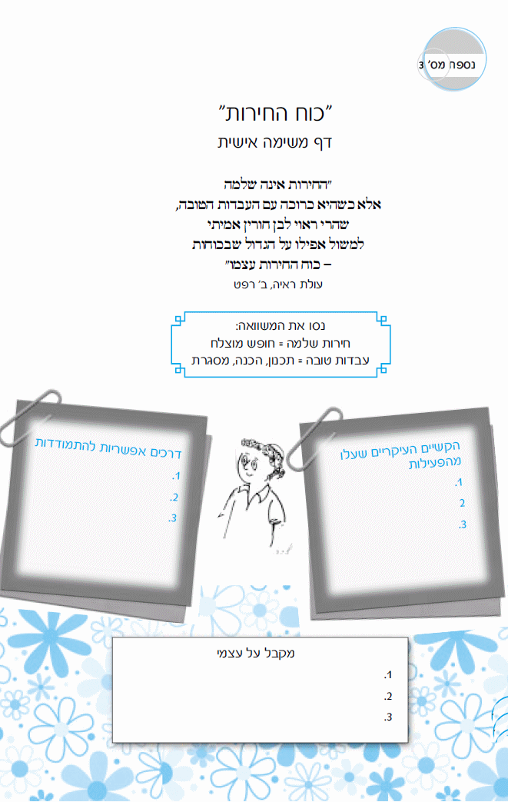
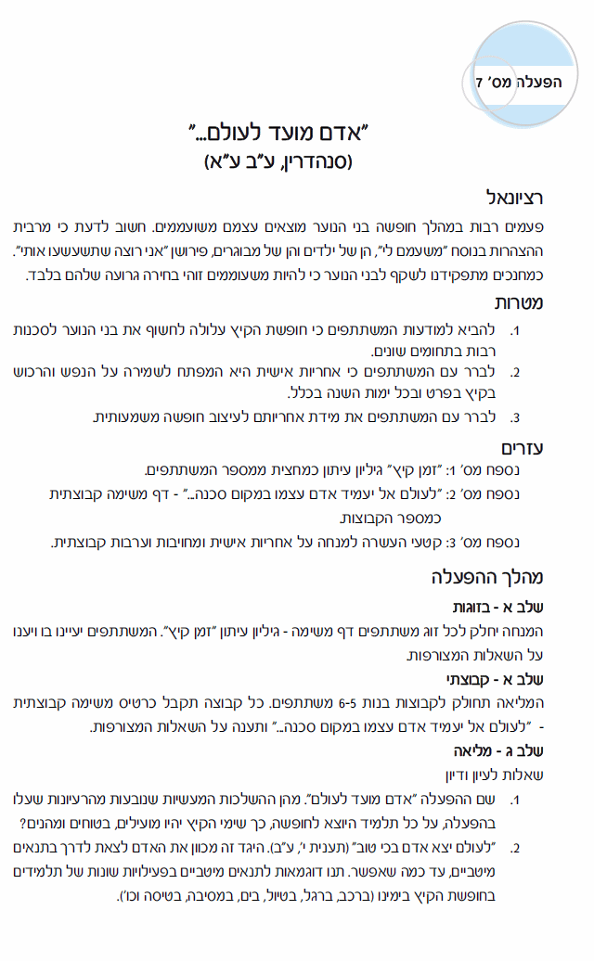
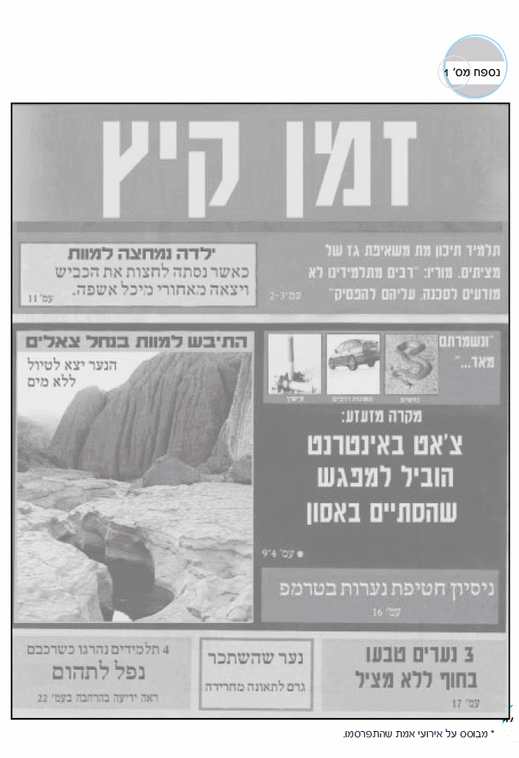

- מהו המכנה המשותף בין האירועים המובאים בגיליון שלפניכם?
האם נחשפתם לאירועים דומים?
- מה הרגשתכם נוכח מקבץ האירועים שבגיליון?
- תמרור הוא סימן מוסכם המורה ומנחה את ההולכים בדרך.
א. בחרו אירוע מהאירועים המובאים לעיל, הציבו תמרור (מבין התמרורים שלפניכם) אשר בעזרתו ניתן היה למנוע את סופו, הסבירו ונמקו את בחירתכם.
ב. באילו תחומים נוספים בחיים, בהם לא מוצבים תמרורים מוחשיים, ניתן להשתמש בהשאלה בתמרורים?
תנו דוגמאות.

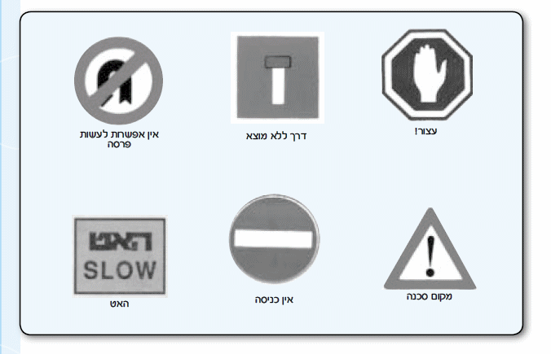

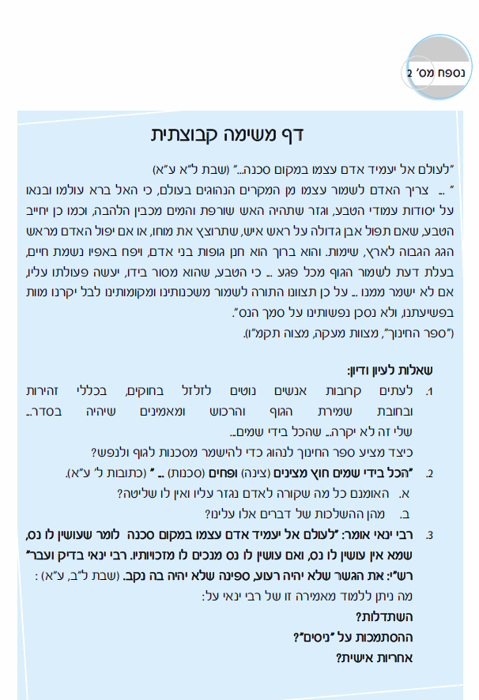

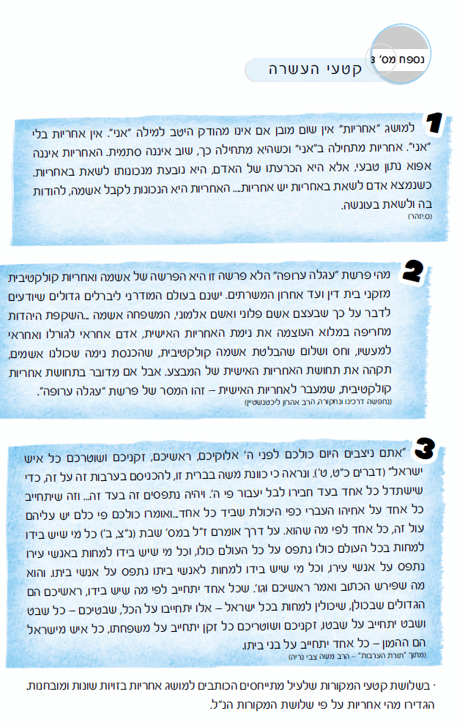

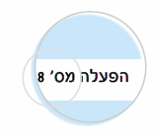

"משעמם לי... "
או
"אדם מחפש משמעות"
רציונאל: פעמים רבות במהלך חופשה בני הנוער מוצאים עצמם משועממים. חשוב לדעת כי מרבית ההצהרות בנוסח "משעמם לי", הן של ילדים והן של מבוגרים, פירושן "אני רוצה שתשעשעו אותי". כמחנכים מתפקידנו לשקף לבני הנוער כי להיות משעוממים זוהי בחירה גרועה שלהם בלבד.
מטרות:
- לברר עם המשתתפים מהו "שעמום" בהתייחסות אמונית - חברתית.
- לעודד את המשתתפים לקבל אחריות לניצול זמן מיטבי וחיפוש משמעות.
עזרים:
נספח מס' 1: "הידעת?" כמספר המשתתפים.
נספח מס' 2: דף מקורות "מעניין להשתעמם", כמספר המשתתפים.
נספח מס' 3: דף אישי לחלוקה בתום הפעילות - עצות והמלצות נוגדות שעמום, כמספר המשתתפים.
מהלך ההפעלה
שלב א -במליאה
המנחה יחלק למשתתפים את נספח מס' 1 – "הידעת?" ויבקש מכל משתתף להקריא משפט אחד בקול.
שאלות לדיון:
- מה הרגשתם למשמע משפטי שעמום אלו?
- ממה לדעתכם נובע השעמום? תנו דוגמאות.
(למנחה: ניתן לרשום את הדוגמאות על הלוח בשני טורים נפרדים: חוסר עניין וחדגוניות)
- המנחה יקרא באוזני המשתתפים את מקור מס' 1 וישאל:
  - מה עולה מן המקור שלפניכם אודות השעמום?
  - האם אתם מסכימים עם דברים אלו?
  - האם התחדש לכם דבר מה אודות השעמום?
- המנחה יחלק למשתתפים את נספח מס' 2 – דף מקורות – "מעניין להשתעמם".
המנחה יקרא באוזני המשתתפים את מקור מס' 2 וישאל:
א. הרב אבינר מבחין בין שני סוגי בטלה. מהם? תנו דוגמאות.
ב. איזה סוג של בטלה מביא לשעמום ולשיגעון?
ג. מה התחדש לכם אודות שעמום ובטלה?
- המנחה יקריא באוזני המשתתפים את מקור מס' 3 וישאל:
- מה המשותף בין המקרים "הניעור בלילה", "המהלך בדרך יחידי", ו"המפנה לבו לבטלה"?
- כיצד מתרגמים למציאות ימינו את שלושת המצבים: "הניעור בלילה", "המהלך בדרך יחידי" ו"המפנה לבו לבטלה" ?
- כיצד מקרים אלו מרחיבים את המושג "שעמום"?
- מה ניתן להסיק מכך לקראת החופש הגדול?
- המנחה יבקש מהמשתתפים לקרוא את מקור מס' 4, וישאל:
  - מה הקשר בין שעמום לבין תכלית החיים על פי ויקטור פרנקל?
  - "ברגע שהאדם... ימצא משמעות לחייו במשהו שמחוצה לו ... הדבר יגלה את הווייתו האנושית האמיתית ורוב הקשיים והבעיות ייפתרו". מה דעתכם על דברים אלו בנוגע להתפתחות רוחנית של האדם?
  - מה המשמעות היישומית של דברים אלו לימי החופש הגדול?

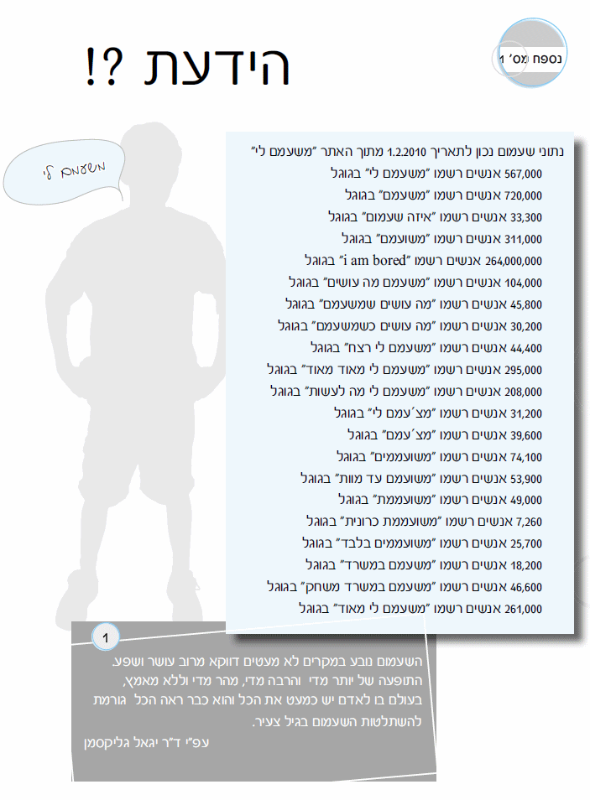

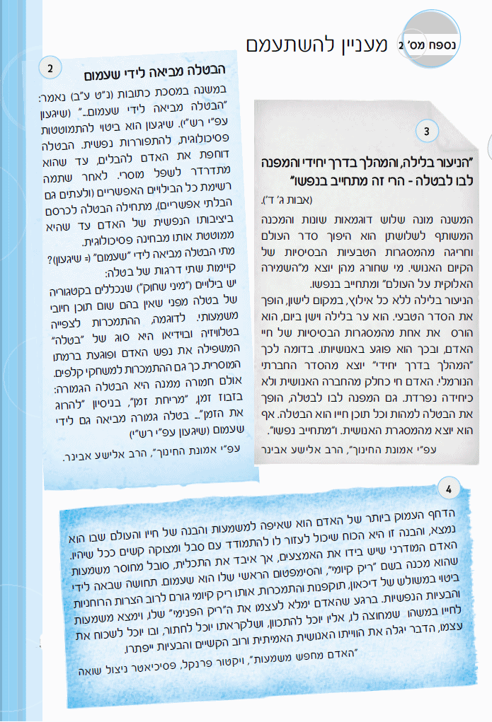
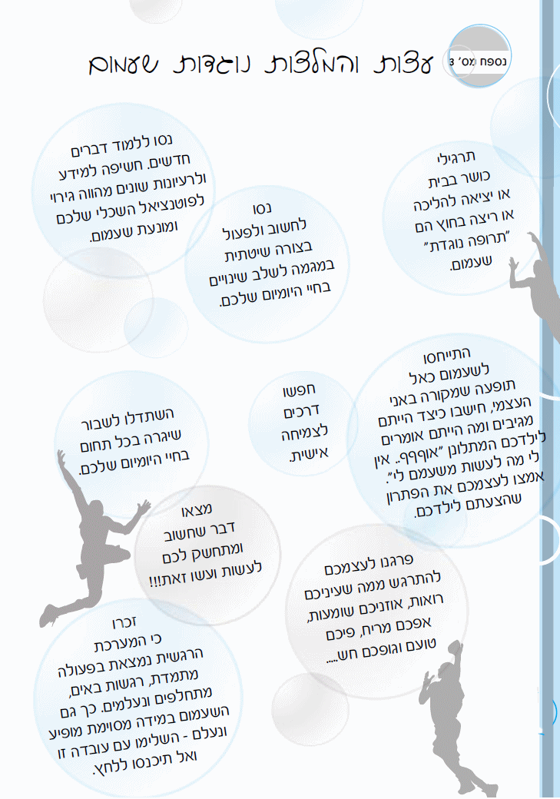

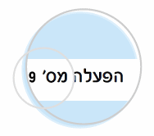

סתם יום של חול בחופש הגדול
על בחירות נכונות
רציונאל: תרבות פנאי ובילוי לאדם שומר תורה ומצוות מהווה אתגר משמעותי בימות השנה בכלל ובימי החופשה בפרט. בחירת פעילויות הבילוי, עבור בני הנוער בחמ"ד, הוא בבחינת הליכה על "גשר צר מאוד". על ידי בחירות והחלטות מושכלות ניתן לעבור את "הגשר" בשלום.
בהפעלה זו ניסינו לכוון את בני הנוער לבחירת פעילויות הפגה וכיף ראויות ומתאימות לבני נוער שומרי תורה ומצוות. עיקר עבודתנו לכוון למידה הנכונה, לזמן המתאים ולחברה הראויה.
מטרות:
- להביא למודעות המשתתפים כי כל אדם אחראי על בחירת דרכי הבילוי שלו בחופשה, שהיא זמן הבחירה החופשית המשמעותית.
- לברר עם המשתתפים את הצורך במידתיות בכל תחומי החיים ובבילוי בחופשה בפרט.
עזרים:
נספח מס' 1: דף משחק קבוצתי "מה עושים היום?", כמספר הקבוצות.
נספח מס' 2: שלושה דפי משימה שונים – "סתם יום של חול", כמספר הקבוצות.
נספח מס' 3: דף אישי לחלוקה בתום הפעילות - "עצור! האט! סע!", כמספר המשתתפים
מהלך ההפעלה
שלב א' - קבוצתי
המנחה יחלק את המשתתפים לקבוצות בנות שלושה חברים. כל קבוצה מקבלת דף משחק קבוצתי "מה עושים היום?" (נספח מס' 1).
כל משתתף בקבוצה מקבל דף משימה שונה משל חבריו – "סתם יום של חול" (נספח מס' 2). ועליו לבצע את משימתו בשיתוף שאר חברי הקבוצה. לאחר המשימה חברי הקבוצה ידונו בשאלות המצורפות.

שלב ב' - במליאה
שאלות לדיון:
- המנחה יבקש מן המשתתפים להציג את הדילמות המרכזיות שעלו בעבודת הקבוצות.
המנחה ימיין את הדילמות השונות על פי האיורים שלהלן:
עצור אין כניסה
אין כניסה
סע! לך על זה...
האט סכנה

למנחה: מומלץ לצייר או להגדיל ולצלם את האיורים האלה ולתלות אותם על הלוח
2. מה ניתן ללמוד מחלוקת הדילמות על פי שלושת האיורים הללו?
3. כיצד ניתן להתמודד עם הסכנות והפיתויים (שהופיעו תחת האיור "האט") שהחופש הגדול מזמן לנו?
4. יש הרואים בתרבות הפנאי והבילוי בכלל ובחופש בפרט סוג של "גשר צר מאוד" שעלינו לחצות. מה דעתכם?
5. . המנחה יקרא באוזני המשתתפים את הקטע הבא:

"אני ה' אלקיך' מלמדך להועיל, מדריכך בדרך זו תלך" (ישעיה מח)
רש"י: "בדרך זו תלך" – בדרך אשר תבחר ללכת...
המהרש"א : "לא הקב"ה מוליך אותו, אלא מוליכין אותו, והכוונה שבכל מחשבה, דיבור או מעשה של האדם, הוא בורא לעצמו מלאך טוב או רע לפי המעשה, וכיוון שהכול בידי שמים חוץ מיראת שמים, כפי רצון האדם ודעתו מוליכין אותו מלאכים שנבראים מאותו רצון או מחשבה שלו."

מה ניתן ללמוד מכך על תפקידו ואחריותו של האדם כלפי עצמו?
- המנחה יקרא באוזני המשתתפים את הקטע הבא:
הדבר המוסכם עליו מתורתנו שפעולות האדם כולן מסורות לו, אין מכריע אותו בהן ולא מביא אותו זולת עצמו. לכן ראוי לצוות את האדם ולומר לו "ראה נתתי לפניך היום את החיים ואת הטוב את הברכה ואת הקללה ובחרת בחיים" (דברים ל' טו-יט) .
הרמב"ם, שמונה פרקים (פרק שמיני)

מה, לדעתכם, הכוונה בפסוק "ובחרת בחיים" בהקשר של תכנון וניצול ימי החופשה?
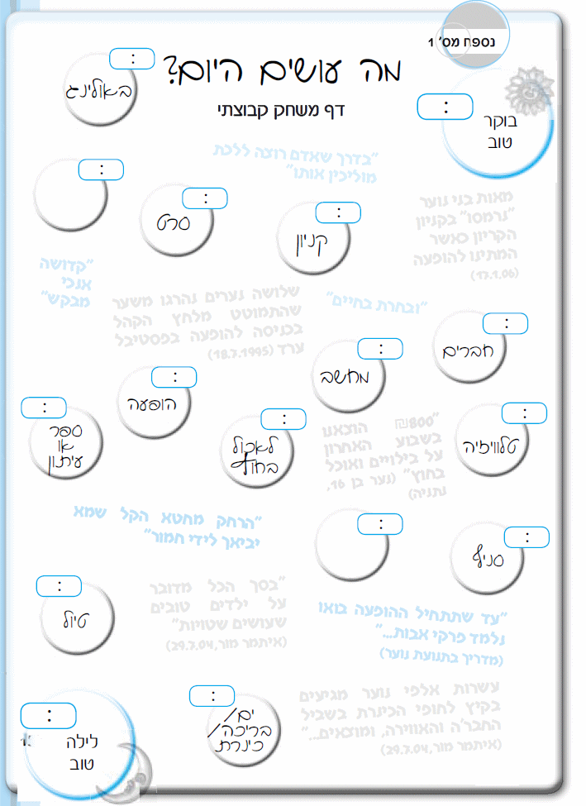

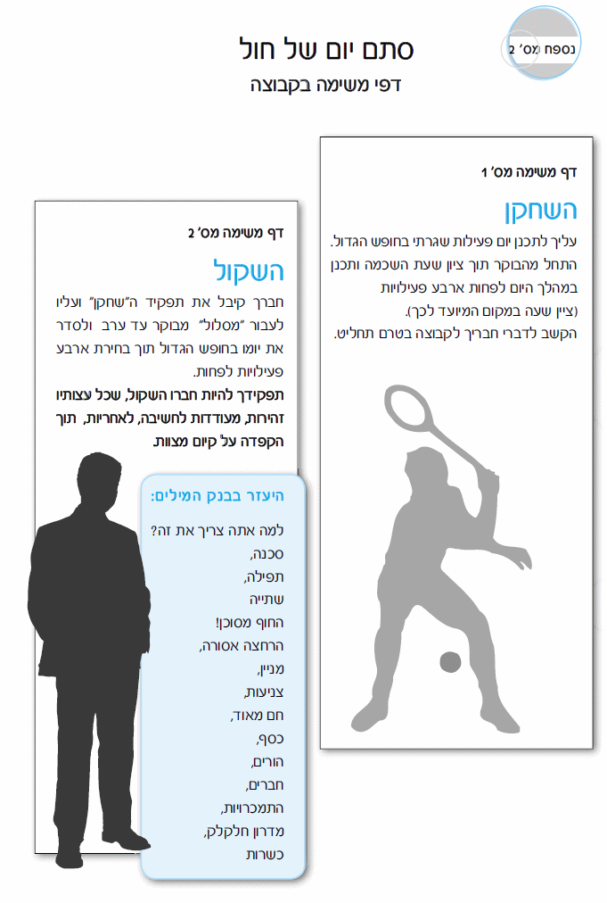

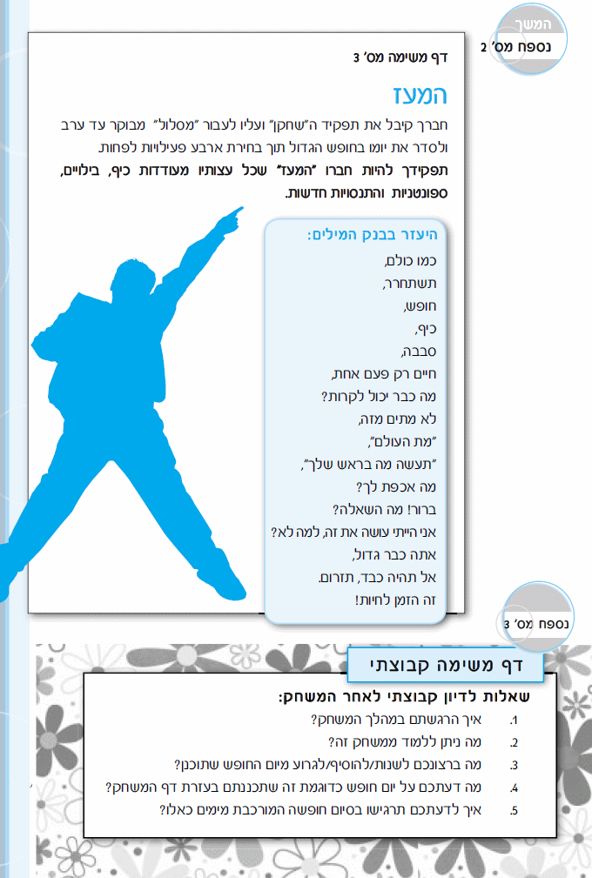
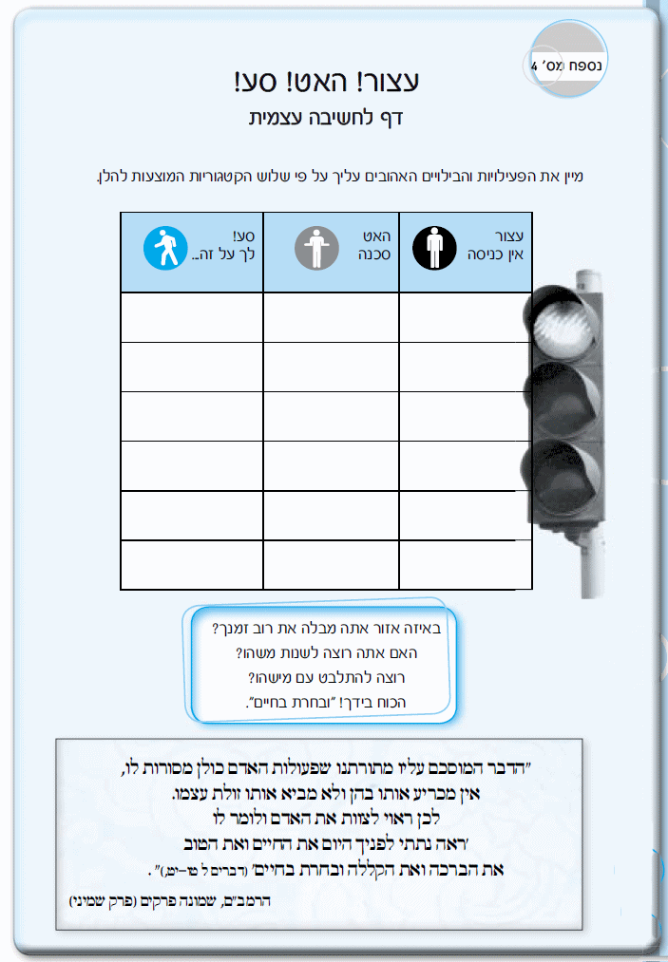

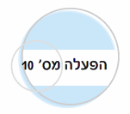

צריך לתכנן חופשה
רציונאל:
הפעלה זו באה לאחר בירור אפשרויות להתמודדות מתוכננת עם החופשה בהפעלה מס' 6 "יצא חוק לעולם ניתן דרור לעולם", אך ניתן להשתמש בה כיחידת פעילות עצמאית.
ההפעלה מתמקדת ביישום תכנון החופשה המתבסס על גבולות ומגבלות מתחומי חיים שונים, תוך שימת דגש על אמונה וקיום מצוות. יש בהפעלה התייחסות הן לחופש כמכלול והן כאוסף של ימים.
עזרים:
נספח מס' 1: דף משימה אישית "תוכניות לחופש הגדול", כמספר המשתתפים.
נספח מס' 2: דף משימה אישית "חובות וחוויות - תכנון יום אחד בחופשה", כמספר המשתתפים.
נספח מס' 3: דף אישי לחלוקה בתום הפעילות "הכל אני יכול בחופש הגדול", כמספר המשתתפים.
מטרות:
- להביא למודעות המשתתפים כי תכנון החופש מאפשר ניצול זמן מיטבי.
- לעודד את המשתתפים לגבש תוכנית פעולה לקראת החופש על פי עקרונות התואמים אורח חיים דתי.
מהלך ההפעלה
שלב א' – אישי
המנחה יחלק לכל משתתף את דף המשימה האישית "תוכניות לחופש הגדול" (נספח מס' 1) כשהוא מקופל לשני חלקים, ויבקש למלא את החלק הראשון.
שלב ב' - במליאה
המנחה יבקש ממספר משתתפים לשתף את המליאה בדברים שכתבו, וירשום את עיקרי הדברים על הלוח.
שאלות לדיון:
  - מה כדאי לעשות כדי שתוכלו לממש רצונות/ חובות/ צרכים אלה? הביאו דוגמאות מתוך הדברים שנאמרו.
  - אילו עקרונות ניתן לגבש מהדוגמאות שהבאתם, המסייעים בתכנון האירועים וביצועם כהלכה?
למנחה: להלן עקרונות לתכנון חופשה מיטבית לבני נוער בחמ"ד:
- תאריכים חשובים במעגל השנה היהודי [שלושת השבועות, ט' באב וכד']
- תוכניות בתאריכים שנקבעו מראש [מחנה קיץ, חופשה משפחתית, אירועים משפחתיים, סמינריונים וכד']
- גורם כלכלי – כמה עולה כל דבר? כמה כסף יש לי? [הכנסות והוצאות]
- מחויבות דתית הלכתית – תפילות (במניין אם צריך), שיעורים, חברותות וכד'
- חברים – עם מי אני הולך? לאן מצטרף?
- מי קובע? – ערכים לאורם אני הולך: דתיים, חברתיים, משפחתיים וכו'.

שלב ג' - אישי
המנחה יבקש מהמשתתפים לפתוח את הקיפול בדף שמילאו בשלב א' ולמלא את החלק השני באופן אישי.

שלב ד' - במליאה
שאלות לדיון:
- כיצד באו לידי ביטוי העקרונות שגיבשנו בתכנון החופש שלכם? הביאו דוגמאות.
- האם ישנם עקרונות שלא באו לידי ביטוי? מה הם?
- מה מקומם של אמונה וקיום מצוות בתכנון החופשה?
- מה ההבדל בין פעילויות מתוכננות מראש לבין פעילויות ללא תכנון?
- מדוע פעמים רבות דברים שנקבעו בכל זאת אינם מתבצעים?
- מה מקומם של ההורים והמחנכים בתכנון החופשה?
לסיום:
המנחה יחלק למשתתפים את דף המשימה האישית "חובות וחוויות" (נספח מס' 2) ויבקש מהם למלא את המשימה בכיתה או כ"שיעורי בית".
המנחה יחלק למשתתפים את הדף "הכל אני יכול בחופש הגדול" - נספח מס' 3.

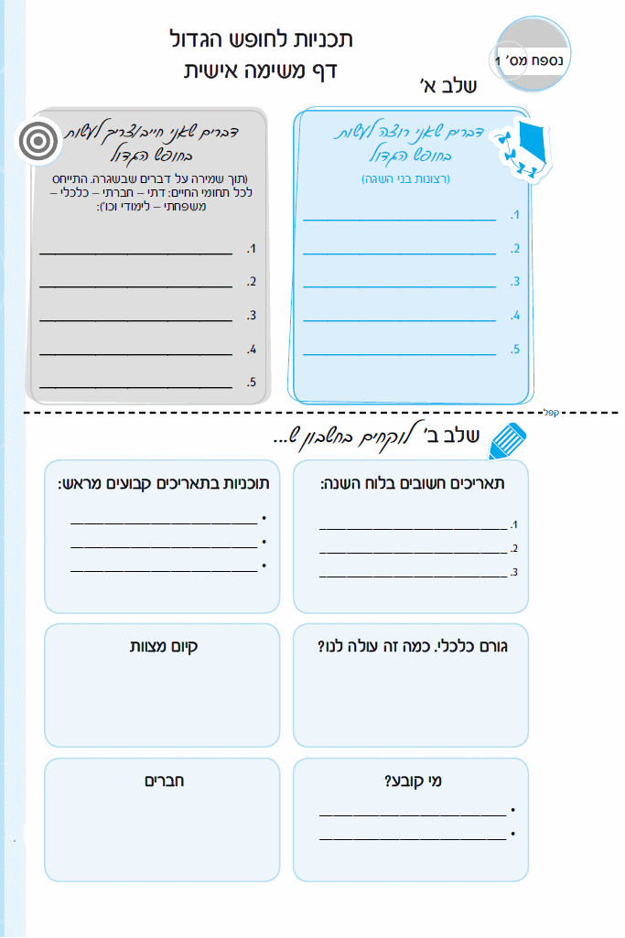
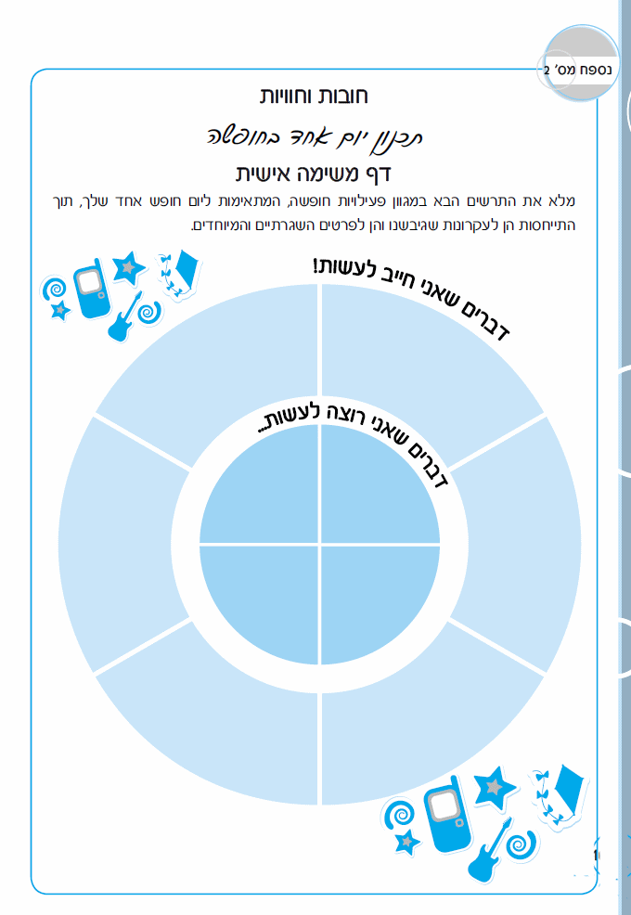

נספח מספר 3
הכל אני יכול בחופש הגדול
אספנו בשבילכם כמה רעיונות ועצות שיכולים לעזור לכם להפוך את החופש שלכם לקצת אחר:
- ללכת לישון לפני 3 לפנות בוקר.
- לקום לפני 11 לפני הצהריים (קשור מאוד לסעיף הקודם, למי שלא הבין).
- לכתוב לכם מראש סדר יום ברור של מה אתם מתכננים לעשות.
- להציע לאח הקטן לשחק איתו במשהו שהוא אוהב (הוא יהיה בְּשוֹק, אה?).
- לבקר את סבא וסבתא ("או, רוני, כמה גדלת מאז שהיית אצלנו בפסח...").
- להפגין נוכחות בישיבת בין הזמנים הקרובה למקום מגוריך.
- לִפְנוֹת לאמא ולהציע (מיוזמתך!) עזרה בעבודות הבית ("רוני, אתה בטוח שאתה מרגיש טוב?...").
- לבקש מאבא שיספר לכם סיפורים על הילדות שלו ("מה קרה? המורה הכריחה אתכם לעשות בחופש עבודת "שורשים"?...).
- ללכת לספרייה ולבקש מהספרנית שתמליץ לכם על איזה ספר טוב (הידעת שחוץ מהארי פוטר יצאו עוד כמה ספרים שווים?).
- לפתוח את האנציקלופדיה ולצאת אחרי שעתיים קצת יותר חכם.
- לקבוע איזו משימה לימודית לא גדולה לימי החופש (ספר אחד בתנ"ך, מסכת במשנה וכדו'), ולעמוד בה!
- לעשות סוף סוף סדר בקלסר הפעולות שלך, ולהפתיע את החניכים שלך באיזו פעולה מושקעת.
- תמיד ידעת שאתה מוכשר. עכשיו זה הזמן ליישם את זה! (ללמוד לנגן, לשיר, לרקוד, לכתוב שירים, סיפורים...).
- לחפש איזו עבודה לימות החופש.
- לכתוב בגוגל את המילה "התנדבות" ולקבל 756,000 דפי תוצאות. עכשיו צריך רק לבחור.
- לעלות לירושלים ערב אחד לתפילה בכותל (סומך עליך שכבר תמצא מה לבקש...), ולסיים בטיול לילי לאורך חומות העיר העתיקה.
- להיזכר שמגיעים ימי "בין המצרים". לחשוב טוב מה זה אומר בשבילך (אם זה לא אומר לך כלום, זה בעצמו אומר משהו, לא?).
- לשבת עם עצמך מול דף נייר ולחשוב "מה אני רוצה להשיג מעצמי בשנה הבאה".
- לעשות רשימה של עוד 5 דברים שאפשר לעשות בחופש הגדול, להתקשר לחבר טוב, ולהחליף איתו רשימות.
- ולסיום, טיפ קטן. זוכרים את החיבור שהמורה טובה מכיתה ד' הכריחה אתכם לכתוב בתחילת השנה – "מה עשיתי בחופש הגדול"?! עשו טובה לעצמכם וכתבו אותו עכשיו! כן, עכשיו. תקראו לו "מה אני רוצה לעשות בחופש הגדול". לא תאמינו עד כמה זה יעשה לכם סדר בראש ויעזור לכם להצליח להגשים באמת את כל התוכניות היפות שלכם. חוצמזה, תקראו אותו שוב בסוף החופש ותשוו. יהיה מעניין. בטוח.
(עפ"י יוני לביא, אתר "חברים מקשיבים")

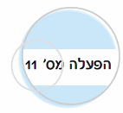

"איזה מין עולם?!"
על תרבות וירטואלית

רציונאל:
העולם הווירטואלי, קרי רשתות חברתיות, טלפונים סלולאריים, תוכניות ריאליטי ועוד תופסים מקום משמעותי בסדר היום של בני הנוער. עולם זה אינו שייך רק לצעירים אך הוא בהחלט מיועד להם, ומושך אותם. הקלות, הזמינות והתפוצה הנרחבת, באמצעות סוגי המדיה השונים, יוצרים אשליה תרבותית, מעין "בועה", שלעתים המבוגרים שבינינו אינם מודעים לה בעוד בני הנוער מתמכרים לה.
מטרות:
- להביא למודעות המשתתפים את הנוכחות המשמעותית של העולם הווירטואלי בחייו האישיים של כל אדם.
- לברר עם המשתתפים את ההשפעה התרבותית, הערכית והדתית של העולם הווירטואלי על החיים בכלל ועל הזמן הפנוי בפרט.
עזרים:
נספח מס' 1: "העולם הווירטואלי שלי" – דף משימה אישית , כמספר המשתתפים.
נספח מס' 2: "העולם הווירטואלי – הידעת?!" – דף מידע, כמספר המשתתפים.
נספח מס' 3: "סיפור אישי לא וירטואלי".
נספח מס' 4: דף אישי לחלוקה בתום הפעילות - "תוכניות ריאלטי – טיפים למחשבה", כמספר המשתתפים.

מהלך ההפעלה
שלב א' - אישי
המנחה יחלק למשתתפים דף משימה אישי -"העולם הוירטואלי שלי" (נספח מס' 1) ויבקש מהם למלא את המשימות השונות.

שלב ב' - במליאה
- כל משתתף יתלה את תוצריו על קירות הכיתה. המנחה יאפשר למשתתפים "לטייל" מספר דקות ולהתרשם.

שאלות לדיון:
- מהן הסיבות לכך שעשרות מיליוני אנשים, ברחבי העולם, מתחברים כיום אל העולם הווירטואלי?
- לכאורה כדי להעביר את חופשת הקיץ כל מה שצריך זה עכבר, מקלדת, מחשב, מסך ומכשיר טלפון סלולארי – האומנם?
למנחה: רצוי לכוון את הדיון תוך התייחסות לנקודות הבאות:
מאפייני ה"תרבות " הווירטואלית
- כמוני – כמוך. דווקא העובדה שלא מדובר בכוכבים אלא באנשים כמוני וכמוך היא זו שהופכת את זה לאטרקטיבי כל כך. נוצר הרושם שלכל אחד יש האפשרות להתגלות ולהיות דמות מפורסמת ונצפית ואין צורך בכישרון מיוחד.
- "מרכיב הסינדרלה". תוכניות המציאות עוסקות בדמויות כדוגמתו: סינדרלה, ודווקא הדמות החלשה והנחותה מפתיעה ומוכתרת כמנצחת. כל אחד מהצופים רוצה להיות סינדרלה במובנים מסוימים והניצחון שלו בתוכנית נותן ניצחון ותקווה לצופה בבית.
- "הכול פתוח". כיוון שאין תסריט קבוע מראש – הכול אפשרי, הכול ייתכן, הכול פתוח.
- "אני אנווט". בחלק מהתוכניות הצופה שותף בהנעת גלגלי העלילה ובחריצת גורל המשתתפים. בהצבעה במסרונים או דרך אתר האינטרנט של התוכנית אתה קובע מי ימשיך בדרך אל הפרס הגדול. התחושה המשכרת שאתה, כביכול, במאי העל שמכריע ושולט על גורלם של המתמודדים, היא עוד מרכיב מרכזי באטרקטיביות של התוכנית.
- "אני חשוב". בשעה שהפלאפון שלי מצלצל, אזי סימן שאני חשוב,
"מישהו חושב עלי" ,"מישהו מחפש אותי", "מישהו רוצה בקרבתי". הצורך להיות זמין בכל עת, גם בשעה לא מתאימה, יש בו מעין גאווה ותחושה כי "צריכים אותי", וזה יותר חשוב מכל מה שאני עושה, אפילו שזו אשליה.
- "איזה כיף שיש המון חברים". אתר פייסבוק ורשתות חברתיות דומות, נותנים לאדם את התחושה שהוא טיפוס חברותי (יש לו כבר 234 חברים בפייסבוק), לא בודד, ואהוב על סובביו, למרות העובדה שהוא יושב בביתו, בין ארבעת הקירות ולא נפגש באמת עם אף אדם. יתרה מזאת, הוא שיפוטי כלפיהם, מבקר ולא חושש לומר כל מה שבא לו, שהרי זו לא פגישה אמיתית.

- המנחה יחלק למשתתפים את נספח מס' 2 - "עולם וירטואלי - הידעת?!", יבקש ממספר משתתפים להקריא קטעים באוזני המשתתפים וישאל:
  - האם אתם מסכימים עם הדברים?
  - האם הקטע חידש לכם דבר מה?
למנחה: מומלץ לעודד את המשתתפים להביא דוגמאות וסיפורים התורמים לדיון.
- המנחה יקרא באוזני המשתתפים את נספח מס' 3 (סיפור מעולם קטן).

שאלות לחשיבה ולדיון:
- הבחור הנ"ל לא השתנה כלפי חוץ וסביבתו לא זיהתה את השינויים הפנימיים והטלטלות הפנימיות שהובילו אותו להיתדרדרות מוסרית ודתית. אילו עקרונות מסבירים טלטלה זו ? (הסתמכו על דף המידע שברשותכם – נספח מס' 2).
- הבחור מתאר את האינטרנט כגורם לחטא. מה ניתן לעשות על מנת לצרוך תרבות וירטואלית בצורה מושכלת?
נספח מס' 1
העולם הווירטואלי שלי
דף משימה אישי
עם יד על הלב... - בחן את עצמך!
- כמה שעות ביום הינך צופה בטלוויזיה?
- מנה מספר תוכניות שאתה אוהב לצפות בהן:
- האם אתה אוהב לצפות בתוכניות ריאלטי יותר מתוכניות אחרות? מדוע?
- האם יש תוכנית/תוכניות שאתה מכור להן?
- עם מי אתה צופה בדרך כלל בטלוויזיה?
- יש תוכנית שהיית ממליץ לאחותך הקטנה שלא לצפות בה?
- יש עוד משהו חשוב לדעת על טלוויזיה?

כמה אנשי קשר יש לך בסלולארי?
כמה דקות ביממה אתה מקדיש לשיחות בסלולארי?
מהי השיחה הכי ארוכה שניהלת בסלולארי?
עם מי אתה מדבר הכי הרבה?
על מה אתה מדבר הכי הרבה?
כמה זה עולה לך?
כמה מכשירים החלפת?
אתה מכיר מישהו מתחת לגיל 14 ללא טלפון סלולארי?
דמיין לעצמך 24 שעות ללא סלולארי! אפשרי?
עוד משהו ששכחנו לשאול?

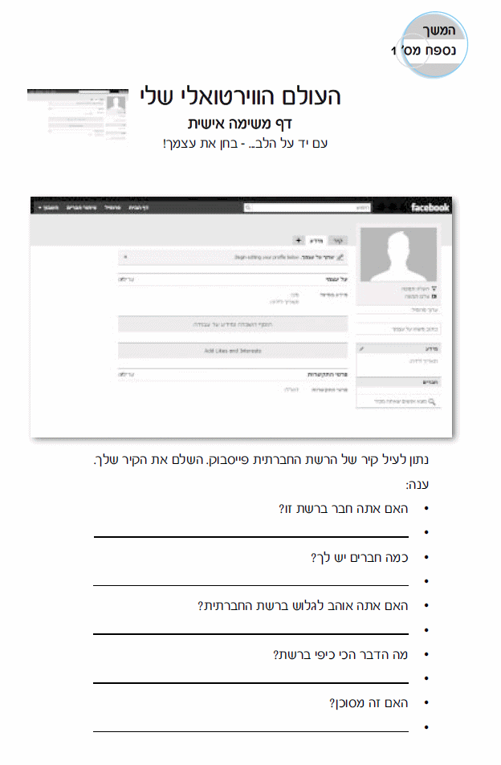
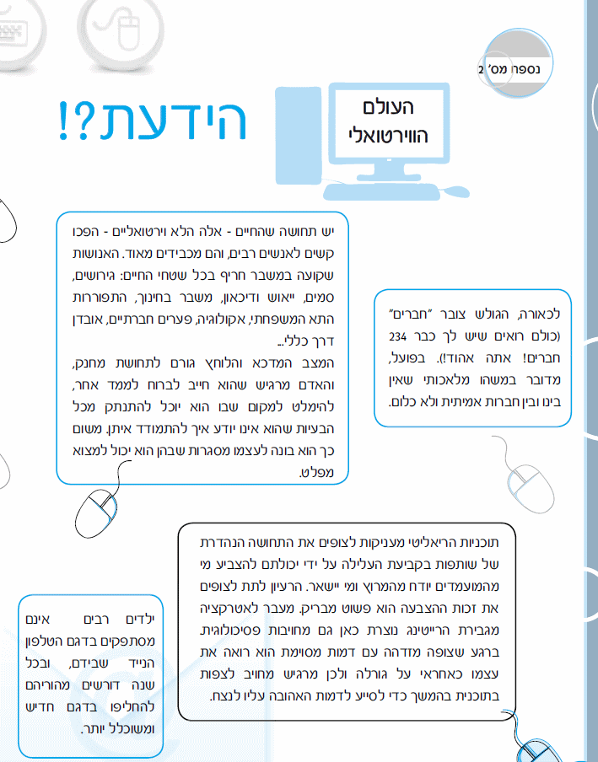
תשובות
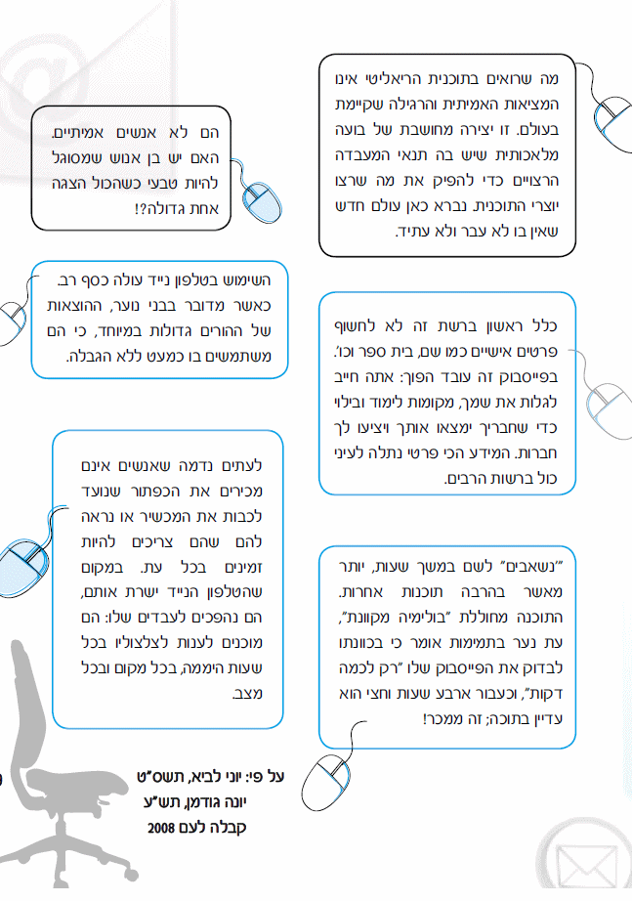

נספח מספר 3
סיפור אישי ולא וירטואלי
גדלתי בבית דתי מאוד, משפחה טובה עם חינוך בריא ברוח הרב קוק, הורים צדיקים, ללא טלוויזיה בבית, וללא עיתונים, בית לכתחילה. כשהייתי בן 12 הורי הזדקקו לאינטרנט בבית לצורך קשרים ועבודה. כילד שעוד לא גיבש בדעתו מה הוא רוצה לעשות בחיים, לא חשבתי על איסורים, רציתי רק לגלות את העולם: מה יש בו, מה מסתירים ממני, סקרנות לשמה. גלשתי באינטרנט.
גיליתי את הרוע שבעולם. אנשים מפחדים לדבר על זה. מבייש ובצדק. אך אני חייב לכתוב את זה בלי רמזים, כדי שאתה, הבחור שקורא ומזדהה, תדע שאתה לא לבד ושיש עתיד.
הייתי עמוק בזה. בהתחלה סתם מקלקל את הנפש ללא ידיעה, ואז, כשהכל התחיל לעבוד ואמר 'לא', גם מיודענו, היצר הרע, התחיל לעבוד, מטביע אותי בייאוש, מנסה לגרום לי להבין שאני אפס ושאין לי יכולת לגבור עליו. בהתחלה ניסיתי, ידעתי שזה לא מצב בריא, ניסיתי ונפלתי, החזקתי חודש שלם ובשנייה של חולשה התרסקתי לתוך המכשיר המקולקל, כלי שיש בכל בית.
למדתי בישיבה תיכונית, למדתי טוב, נראיתי דתי בצד החיצוני: ציציות, תורה – אבל בפנים מגעיל, היצר השתלט עלי לחלוטין. ראש הישיבה שלי היה אדם צדיק. הוא הבין את המצב וידע שיש אנשים כמוני וכמוך, שנופלים חזק, אנשים שבטבעם טובים ועצת היצר חזקה מהם. לא העזתי לדבר איתו, אני עם הלוּק של הילד הטוב, הצדיק...אבל חבר מהחדר, אדם גיבור, העז. הוא ישב עם עם הרב ודיבר על הכל, אמר לו שהוא בוכה אחרי כל נפילה ובכל זאת לא מצליח לעצור את ההתרסקות הבאה.
שיחקתי אותה לא מתעניין: מה לי ולזה? אבל שמעתי אותו מספר וחיכיתי לפתרון הקסם של הרב. לא היה קסם, הרב אמר לו פשוט להירגע, לא להילחם ביצר בנושא הזה ולחכות ליום שבו יהיה חזק מספיק, שמח מספיק כדי להתמודד עם הניסיון..."אתה יכול להמשיך להתמודד עם הנפילות", אמר לו הרב, "אבל רק בשמחה, ורק בידיעה שאתה בונה משהו ארוך, ושהנפילה, שאולי תבוא, היא כלום ואין מה להתייאש בגללה. את הצרות הגדולות ואת ההתמודדויות הרציניות והקשות בונים מהדברים הקטנים. כמו כל דבר בחיים – 'אלו מצוות שאדם דש בעקביו'".
שתקתי והפנמתי, מנסה מדי פעם להתמודד עם היצר ונופל. בוכה אך ממשיך, יורד-עולה, נופל וקם, כמו השיר. התגייסתי עם תקוות חדשות לפתוח דף של עשייה, שלא יהיה לי זמן לחטא, הרי "הבטלה מביאה לידי שעמום והשעמום מביא לידי חטא".
אכן, פתחתי דף של עשייה, אבל היצר מצא לי את החלונות בלוח הזמנים. מצאתי את עצמי שמח שאני יוצא לחתונה של חבר לא בגלל החתונה, סוגר 14 בבסיס וחוטא בבית. הבית, שהמשמעות שלו זה מנוחה ומשפחה, הפך בשבילי לקללה...
הקללה הזאת ששמה בית, שבו נכשלתי פעם אחר פעם, גרמה לי לא לרצות להיות שם יותר. ידעתי מה העיקר, העיקר זה לעבוד את ה'. ביום ראשון, אחרי עוד שבת בבית, עוד מוצ"ש של נפילה, הייתי קם בהרגשה מגעילה ומחליט לא עוד. מתאמן ורץ בשבועיים של תקווה, של בנייה, ואז מגיע יום חמישי וצריך מתנדבים, אני מתנדב! אני לא רוצה להיות בבית. פה אני צדיק. מגן על המדינה. שם אני לא. אני בא הביתה פחות וחוטא פחות, משוואה פשוטה, התנדבתי והתנדבתי, מי שהיה בצבא יודע עד כמה זה קשה להתנדב, מה לא עושים כדי לא להישאר שבת.
יום אחד לפני יציאה, אחד המפקדים לוקח את המחלקה ואומר שמעכשיו אסור לי להתנדב...החברים מעריכים, מתפלאים, אבל לא יודעים את האמת. ואני, אני מתרץ את המצב: "הייתי בפנימייה...זה לא באסה בשבילי". בטח, ממש תענוג. לקחתי את העצה של הרב עד הסוף, התחזקתי בדברים מסביב, צברתי כוחות וגידלתי כוח רצון אמיתי, ידעתי מה האמת...
צהרי שבת בבית, הייתה שבת טובה אבל עוד מעט מוצ"ש, הנפילה. אני צריך לבחור, תפילה בדמעות, נשמה יתירה, אני מרגיש שה' איתי, אקרב אותי אליו. ואני מקבל החלטה והולך איתה עד הסוף. עם ה'. אני חוזר הביתה ואחרי הבדלה קורא להוריי לחדר, אני שואל אותם אם הם רוצים שאלמד תורה, הם עונים שכן, ואז אני ממשיך ואומר, אז תעיפו את האינטרנט מהבית. הוריי היו המומים. סיפרתי להם הכל, מאחר שהם אוהבים אותי מאוד הם העיפו אותו, את הדבר המקולקל הזה, מחיינו. היום האינטרנט בשבילי הוא סתם עוד משהו, אני לא מתקרב אליו וגם לא רוצה. אני מתקרב לה'...
[מתוך: עלון "עולם קטן", גיליון 246, ניסן התש"ע]

נספח מספר 4
תוכניות ריאלטי - טיפים למחשבה

כבוד האדם - אחד ההבדלים הגדולים שבין האדם לבין החיה טמון ביכולת להצניע ולהסתיר. אין זו רק הצנעה במובן הפיזיולוגי. זוהי גם צניעות במובן הנפשי. זהו כבוד לפנימיותו של האדם. לא כל תחושת נפש היא "מטבע עובר לסוחר" ולא כל תחושה אישית וקושי אישי הנובע מחוויית חיים עמוקה, ראויים להיות מוצגים בחלון הראווה.
מציצנות - אם ננסה לשים את האצבע על המניע המרכזי שמביא מיליונים להתמכר לסם הריאליטי, או לרשתות חברתיות או לקשר טלפוני בכל רגע, נוכל לתמצת אותו במילה אחת: מציצנות. לדעת הכול על כולם, לדבר עם כל אחד מכל מקום, להראות תמונות פרטיות ושאינן פרטיות לכל המעוניין, הכול ולעין כל.
תרבות האינסטנט – בתוכניות הריאליטי הקונפליקטים בין המתמודדים באים על פתרונם במהרה, לפעמים באמצעות תחרות קצרה, בה מוכתר מנצח אחד שאין מערערים על מעמדו. במציאות הכללית בה אנו חיים המצב שונה לגמרי. אין פתרונות קסם, אין קיצורי דרך, ישנם קונפליקטים שיימשכו על פני דורות, וינצח מי שיהיו לו אורך הרוח והסבלנות להחזיק מעמד. זה תואם את הרצון שלנו להשיג הכל מהר, כאן ועכשיו. בין אם זה באמצעות הפלאפון ובין אם זה דרך חברים באינטרנט. הכול מהר וזמין, חבל על כל דקה.
כוחם האדיר של היחצ"נים - אחד הדברים המדהימים שמגלה התרבות הווירטואלית זה הכוח האדיר שיש בידם של היחצ"נים. כתחליף זול (תרתי משמע, בעיקר כלכלית) להפקות מקור ישראליות שהערוצים היו נאלצים להשקיע בפיתוחו, הם הולכים על ז'אנר הריאליטי הקל יותר להפקה, ומצליחים לשלוט במוחם ובנפשם של ההמונים. הם המחליטים מה יהיה "אִין" ומה לא, הם קובעים מה יהיה שלאגר. מתברר שֶעִם קצת כסף ופרומואים אפשר לעשות הכול ממש, כולל להפוך טיפוסים בעייתיים לגיבורי תרבות מוערצים. כך גם חברות הסלולאריים שלא חוסכות שום מאמץ להגיע ללב הקונים, וצרכנים צעירים הינם טרף קל.

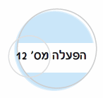

מסע אל חברים
"יהי רצון...שתצילנו מחבר רע ומשכן רע..."
עיקר בחירתו של האדם בעולם היא החברה שלו
רציונאל: בגיל ההתבגרות לקבוצת השווים יש תפקיד מכריע בעיצוב חיי היום יום. לטוב ולרע. בכוחה של חברה להוביל את היחיד לאִיגְרָא רָמָא או חלילה לְבֵירָא עֲמִיקְתָּא. בהפעלה זו נעשה ניסיון לברור מהם חברים טובים מתוך הבנת כוחם של חברים. שנאמר: "רק בדבר הזה (בחירת הסביבה והחברים) יכול האדם להועיל. אולם לאחר שבחר את הסביבה, הוא מוטל בידיהם כחומר ביד היוצר" (רבי יהודה לייב הלוי אשלג - בעל הסולם, "פרי חכם", עמ' כ"ו).
מטרות:
- להביא למודעות המשתתפים את ההשפעה המכרעת שיש לחברים עלינו.
- להביא למודעות המשתתפים את חשיבותם של חברים ליחיד.
- לברר מהי חברות טובה וראויה.
- לברר/להציע למשתתפים כללים לבחירת חברים.
עזרים:
- נספח מס' 1: " מסע אישי - על חברים וחברות" , כמספר המשתתפים (דף זה יישאר בידי המשתתפים בתום הפעילות כ"צידה לדרך").
- נספח מס' 2: חמישה דפי תחנות שונים בנושא חברות.
- המלצה: דיסק עם השירים "היה לי חבר", "חברים בכל מיני צבעים" ושירים נוספים בנושא.

מהלך ההפעלה:
שלב א' – אישי קבוצתי
- המנחה יחלק את המשתתפים לחמש קבוצות בנות 5 – 6 חברים.
- כל משתתף מקבל דף "מסע אישי" (נספח מס' 1).
- כל קבוצה תעבור בכל התחנות ותמלא את דפי המשימה הקבוצתיים שבכל תחנה וכל משתתף ימלא את דף ה"מסע האישי" בתום כל תחנה.
המלצה: להשמיע ברקע את דיסק השירים בנושא חברים.
שלב ב' - במליאה
שאלות לדיון:
- עיקר בחירתו של האדם בעולם היא החברה שלו, שנאמר "רק בדבר הזה (בחירת הסביבה והחברים) יכול האדם להועיל. אולם לאחר שבחר את הסביבה, הוא מוטל בידיהם כחומר ביד היוצר" (רבי יהודה לייב הלוי אשלג - בעל הסולם, "פרי חכם", עמ' כ"ו).
מה למדים אנו מרעיון זה על חשיבות בחירת חברים והשלכותיה על חייו של אדם
- בימי השגרה?
- ובימי החופשה?
- "או חברותא או מיתותא"(תענית, כ"ג, א) (חברים או מיתה).
- דמיינו לעצמכם יום בחופשת הקיץ ללא חברים. כיצד אתם מרגישים?
- מה ניתן ללמוד מציטוט זה על מקומם של חברים בחייו של כל אדם בכל זמן ובכל מקום?
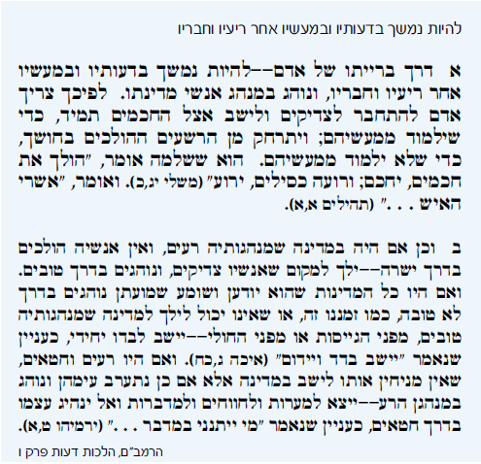
להעשרה:

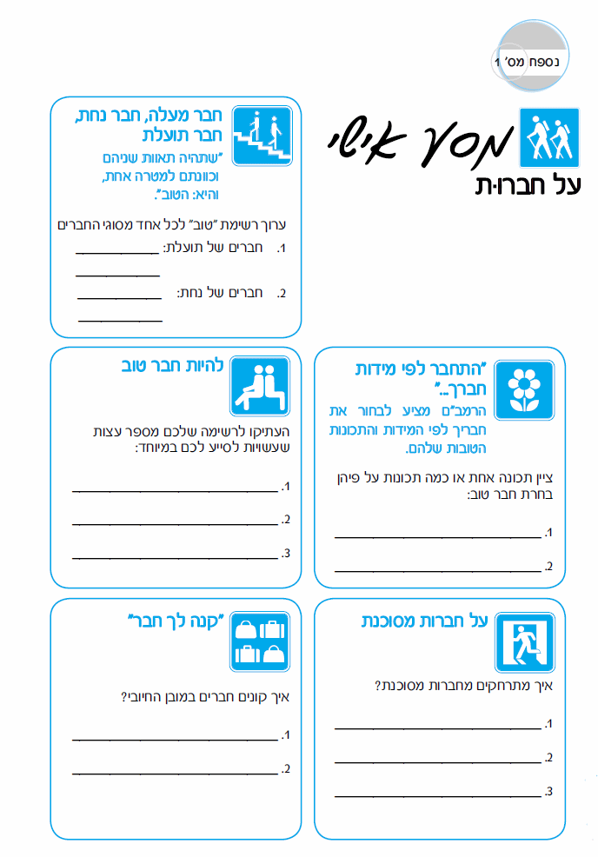

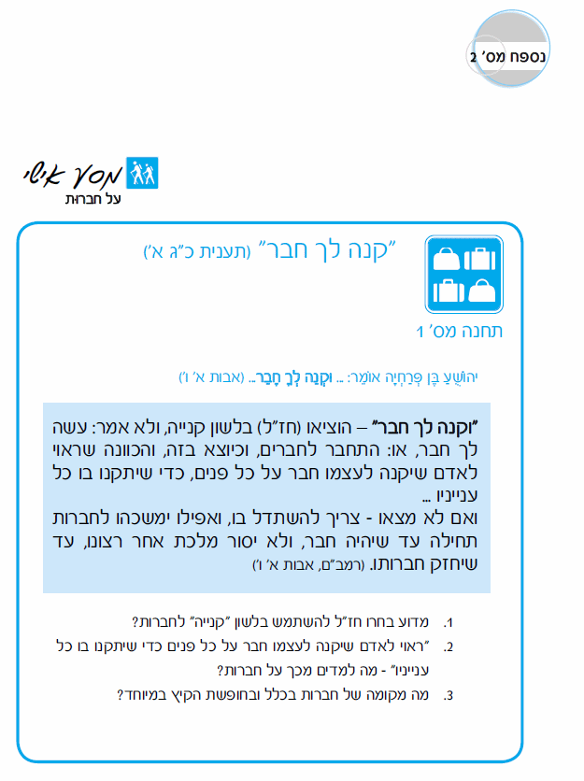

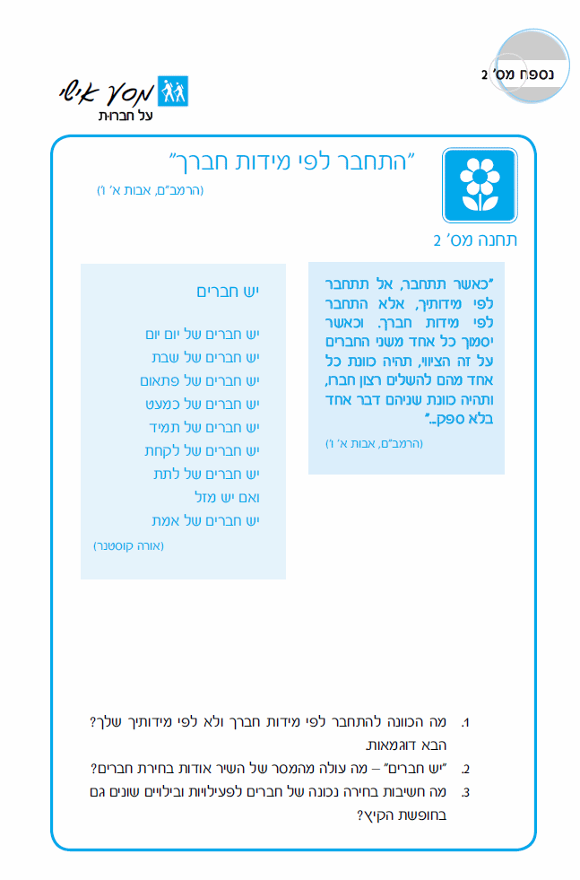
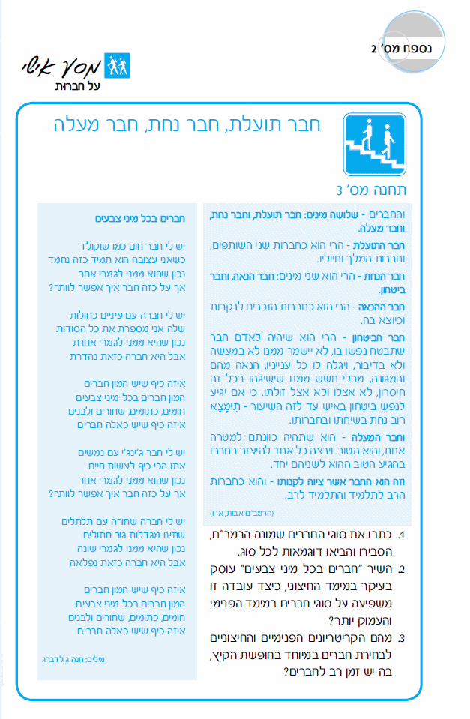

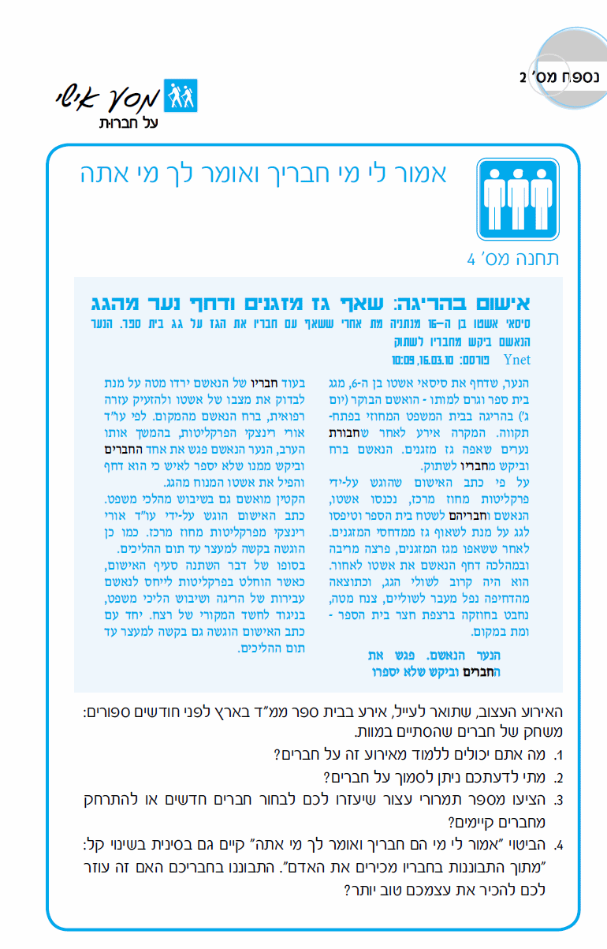
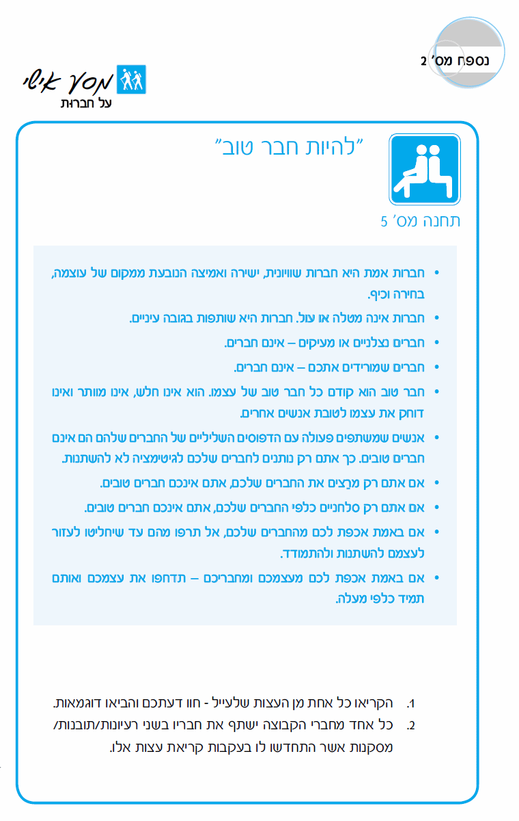

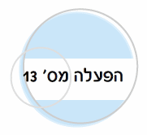

התפילה – "מטה עוז" או כובע קסמים
מתוך החוברת "ה' שמעה תפילתי" (ניתן להוריד את החוברת במלואה מהאתר בכתובת הבאה: http://noar.education.gov.il/main/upload/perut/tfila.doc
רציונאל
התפילה בזמן החופשה מהווה מעין מסגרת מחויבות הן דתית והן לסדר יום שחרית – מנחה – ערבית. יש ובני הנוער רואים סתירה בין מחויבות לבין ימי החופשה ופעמים הדבר בא לידי ביטוי בזלזול בתפילות ואצל הבנים אף אי תפילה במניין. הפעלה זו, העוסקת בחשיבותה של התפילה ככלי ביטוי להתעלות אישית, באה ללמד על השלכותיה המיידיות של התפילה "כאן ועכשיו" ובעתיד לבוא.
מטרות
- להביא את המשתתפים לידי הבנה שמחסור בחיי היום יום של המתפלל עשוי להיות אמצעי לתפילה משמעותית יותר.
- להביא למודעות המשתתפים שהתפילה מביאה לידי התעלות אישית של המתפלל.

עזרים
- כרטיס משימה אישית (כמספר המשתתפים)
- כרטיס משימה קבוצתית (כמספר הקבוצות)

מהלך ההפעלה
שלב א'- אישי
כל משתתף מקבל כרטיס משימה אישית ועונה על השאלות המצורפות.

שלב ב'- קבוצתי
המנחה מחלק את המשתתפים לקבוצות בנות 5- 6 חברים.
המשתתפים ידונו בקשר שבין בקשות ותפילות לבין המסר של השיר "כובע קסמים".
המנחה מחלק לכל קבוצה כרטיס משימה קבוצתית ומבקש מהמשתתפים לענות על השאלות המצורפות.

שלב ג'- במליאה
נציגי הקבוצות מדווחים בפני המליאה.
המנחה יקרא את הקטע הבא באוזני המשתתפים או יקרין אותו על שקף.
"יסוד התפילה, אומר המהר"ל, אינו כפי שחושבים אנשים 'לשכנע' את הקב"ה לתת לו את צרכיו. התפילה נועדה לשנות את הרגשת המבקש ולהגביר את תלותו בה'.
המתפלל בכוונה אמיתית מגביר את דרגת ביטחונו בה' ואז נעתר ה' לתפילתו, לא משום שהקב"ה שינה את דעתו חס וחלילה, אלא האדם השתנה לטובה על ידי התפילה".

שאלות לדיון:
- מהי לדעתכם תכלית התפילה על פי המהר"ל:
א. למתפלל?
ב. לגורל בקשותיו?
- כיצד מחזור בחיי היום יום עשוי להשפיע על הכוונה של המתפלל?

כרטיס משימה אישית
"כובע קסמים" / לאה גולדברג
ראה קישור למילות השיר באתר שירונט

שאלות לדיון:
- מה מייצג "כובע קסמים"?
- מהו המסר של השיר?
- מתפללים רבים מבקשים בקשות שונות בתפילותיהם. מה הקשר בין הבקשות והתפילות למציאות המתוארת ב"כובע הקסמים"?
כרטיס משימה קבוצתית
ה"חזון איש" זצ"ל כותב באיגרותיו: "התפילה היא מטה עוז ביד כל אדם. אין תפילה ששבה ריקם, אין מילה של תחינה וריצוי שמוציא יהודי מפיו שלא תפעל את פעולתה, אם היום אם למחר, אם בשנה זו אם לאחר שנים רבות, אם אצל המתפלל, אם אצל זרעו אחריו. דבר זה צריך להיות חדור בתודעתו של כל יהודי".

- בשיר "כובע קסמים" כל משאלה מתגשמת. בקטע שלמעלה ה"חזון איש” אומר שאין תפילה שבה ריקם. והרי לכאורה תפילות רבות אינן נענות. איך ניתן להבין זאת?
- התפילה היא "מטה עוז" ביד כל אדם. איך אתם מבינים את כוונתו של ה"חזון איש" בביטוי זה?

